Clafoutis de poulet
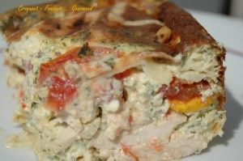 Pour 6 Croquants-Gourmands :
- 500 g de blancs de poulet
- 4 càs de moutarde
- 75 g de Comté
- 5 œufs
- 240 g de crème liquide
- 4 càs de persil plat haché
- 2 tomates
- huile d'olive
- sel & poivre du moulin
Un plat à gratin de 24 cm X 15 cm huilé
Préchauffer le four à 210°C
Couper les blancs de poulet en morceaux.
Couper le comté en lamelles.
Couper les tomates en rondelles.
Poêler les morceaux de poulet dans un filet d'huile d'olive pendant 5 min pour les faire dorer.
Les enduire de moutarde et les répartir sur 2 épaisseurs dans le plat.
Tapisser tout le dessus de rondelles de tomates.
Répartir les lamelles de gruyère.
Battre les œufs en omelette, avec la crème.
Ajouter le persil. Saler et poivrer.
Verser l'appareil sur le poulet.
Cuire au four pendant 25 min.
Servir chaud ou froid accompagné d'une salade verte agrémentée de rondelles de radis.

